Markétina dopravní výchova online, naučí i zabaví zároveň

Tým silniční bezpečnosti přichází s webovou aplikací, díky níž si žáci základních škol mohou z pohodlí domova procvičovat znalosti z dopravní výchovy. Na výběr mají z osmi okruhů, které dohromady zahrnují více než 900 testových otázek.

Aplikace vznikla v rámci populárního projektu Markétina dopravní výchova, který nyní reaguje na současnou situaci. „Kvůli pandemii koronaviru jsou už tři týdny zavřené nejen školy, ale i dětská dopravní hřiště, kam konkrétně čtvrťáci chodí na pravidelné hodiny dopravní výchovy. To ale neznamená, že by aplikace byla určena jen jim, je rozdělena do několika částí, vybrat si mohou žáci prvního i druhého stupně. Smyslem této novinky je děti doma zabavit a vzdělávat zároveň,“ říká Jan Polák, ředitel Týmu silniční bezpečnosti. Podle něj bude online verze fungovat nastálo. „Vzhledem k okolnostem bude navíc v letošním roce zrušena celorepubliková Dopravní soutěž mladých cyklistů,“ dodává Polák.

Aplikaci připravil Tým silniční bezpečnosti ve spolupráci s BESIPem, Asociací Záchranný kruh a portálem Bezpečné cesty. K realizaci přispěl také Liberecký kraj, který se prevencí dlouhodobě zabývá.
„Někteří pedagogové, rodiče i děti v posledních dnech a týdnech tápou, jakou formou pokračovat ve vzdělávání. Online prostředí je s ohledem na situaci nejdostupnější. Proto i část dopravní výchovy jsme přesunuli právě tam,“ dodává Markéta Novotná, metodik dopravní výchovy Týmu silniční bezpečnosti.

Testy jsou rozděleny do 8 kategorií:

1. stupeň ZŠ | Spolucestující
2. stupeň ZŠ | Dopravní značky
Cyklista | Křižovatky
Chodec | První pomoc

„Funguje to velice jednoduše. Žák si vybere z jakékoli kategorie test. Při jeho spuštění se mu vygeneruje deset náhodných otázek, na které postupně odpovídá ze tří nabízených možností. Okamžitě se mu zobrazí, jestli zvolil správné nebo chybné řešení. Všechny správné odpovědi jsou navíc zdůvodněny,“ popisuje Novotná.
Na webu www.dopravnivychova.cz jsou rovněž volně ke stažení pracovní listy pro děti mateřských a základních škol, které názorně ukazují, že se dopravní výchova dá propojit s běžnými předměty. Řekli byste někdy, že se výuka angličtiny dá spojit s dopravní výchovou? Na webu zjistíte jak! Ti, kteří rádi sledují videa, by si neměli nechat ujít tři animované spoty věnované bezpečnému přecházení, reflexním prvkům a správnému poutání v autě. Nejmenší děti určitě zabaví omalovánky, ve kterých je spousta naučných říkadel, básniček a obrázků k vykreslení.
S projektem Markétina dopravní výchova pracují i policejní preventisté napříč celou Českou republikou. „Současná situace sice děti v dopravě chrání, neboť jsou v domácím prostředí a pod stálým dohledem starších sourozenců či dospělých osob, nicméně je potřeba si uvědomit, že až veškerá opatření kolem COVID-19 ustanou, děti se vrátí do škol a ulic, a pokud nebudou ostražití a dobře připravení na pohyb v silničním provozu, mohou se stát účastníkem dopravní nehody či si způsobit úraz, který je na další dobu opět izoluje od společenského dění,“ připomíná Zuzana Pidrmanová, vedoucí oddělení prevence Policejního prezidia ČR.
Markétina dopravní výchova je pravidelně připomínána veřejnosti prostřednictvím webových stránek www.policie.cz , protože preventisté nyní nemohou chodit do dětských kolektivů. Práce s projektem i nově představovaná aplikace byla též poskytnuta všem školám a školským zařízením, které v souvislosti s nouzovým stavem poskytují péči dětem příslušníků a zaměstnanců integrovaného záchranného systému.
Odkaz na aplikaci: https://testy.dopravnivychova.cz/

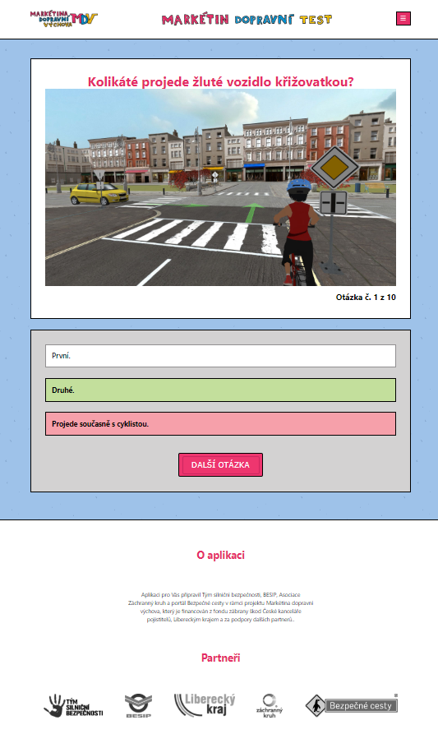

Bližší informace podá:
Mgr. Markéta Novotná
Metodik dopravní výchovy
M - 777 742 077
E - marketa.novotna@tymbezpecnosti.cz

